BAB III

MEODE PENELITIAN

3.1 Objek Penelitian
Objek Penelitian menurut Sugiyono (2014:13) adalah sasaran ilmiah untuk mendapatkan data dengan tujuan dan kegunaan tertentu tentang sesuatu hal objektif, valid, dan reliable tentang sesuatu hal (variabel tertentu).

Objek dalam penelitian ini adalah Pengungkapan Carbon Accounting, Kinerja Lingkungan, Sinyal Kinerja Perusahaan, dan Kepercayaan Pemangku Kepentingan.

3.1.1 Metode Penelitian

Menurut Sugiyono (2016:2) yang dimaksud dengan metode penelitian adalah cara ilmiah untuk mendapatkan data dengan tujuan dan kegunaaan tertentu.

Dalam penelitian ini, penulis menggunakan metode kuantitatif dengan pendekatan penelitian deskriptif dan verifikatif untuk pembahasan rumusan masalah.

Pengertian metode penelitian kuantitatif menurut Sugiyono (2016:8)

adalah:

“Metode penelitian yang berlandaskan pada filsafat positivism, digunakan untuk meneliti pada populasi atau sampel tertentu, pengumpulan data menggunakan instrument penelitian, analisis data bersifat kuantitatif atau statistik, dengan tujuan untuk menguji hipotesis yang telah ditetapkan.”

Pengertian metode penelitian deskriptif menurut Sugiyono (2017:35)

adalah :

“Metode penelitian deskriptif ini dilakukan untuk mengetahui keberadaan variabel mandiri, baik hanya pada satu variabel atau lebih (variabel yang berdiri sendiri atau variabel bebas) tanpa membuat perbandingan variabel itu sendiri dan mencari hubungan dengan variabel lain.”

Metode deskriptif ini merupakan metode yang bertujuan untuk mengetahui sifat serta hubungan yang lebih mendalam antara dua variabel dengan cara mengamati aspek-aspek tertentu secara lebih spesifik untuk memperoleh data yang sesuai dengan masalah yang ada dengan tujuan penelitian, dimana data tersebut diolah, dianalisis, dan diproses lebih lanjut dengan dasar teori-teori yang telah di pelajari sehingga data tersebut dapat ditarik sebuah kesimpulan.
Selanjutnya, Sugiyono (2014:91) mendeskripsikan metode verifikatif sebagai berikut :
“Metode verifikatif adalah suatu metode penelitian yang bertujuan mengetahui hubungan kausalitas antara variabel melalui suatu pengujian melalui suatu perhitungan statistic didapat hasil pembuktian yang menunjukkan hipotesis ditolak atau diterima”.

Penelitian verifikatif pada dasarnya digunakan untuk menguji kebenaran dari suatu hipotesis, dimana uji hipotesis antara variabel tersebut akan dianalisis menggunakan metode statistika yang relevan untuk menguji hipotesis yang telah ditentukan sebelumnya apakah hipotesis diterima atau ditolak.
Dalam penelitian ini analisis deskriptif dan verifikatif digunakan untuk mengetahui apakah Pengungkapan Carbon Accounting, Kinerja Lingkungan, Sinyal Kinerja Perusahaan berpengaruh secara signifikan terhadap Kepercayaan Pemangku Kepentingan, serta melakukan pengujian apakah hipotesis yang telah ditentukan diterima atau ditolak pada 66 perusahaan manufaktur sektor industri dasar dan kimia yang terdaftar di Bursa Efek Indonesia periode 2014-2017.

3.1.2 Model Penelitian

Model penelitian ini merupakan abstraksi dari fenomena-fenomena yang sedang diteliti. Dalam hal ini sesuai dengan judul skripsi yang penulis kemukakan yaitu : “Pengaruh Pengungkapan Carbon Accounting dan Kinerja Lingkungan Terhadap Sinyal Kinerja Perusahaan Untuk Mendapatkan Kepercayaan Pemangku Kepentingan”. Maka untuk menggambarkan hubungan antara variabel independen dan dependen, penulis memberikan model penelitian yang dinyatakan sebagai berikut:

Gambar 3. 1
Model Penelitian

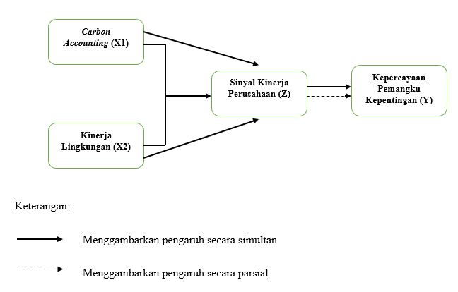

3.2 Definisi dan Operasionalisasi Variabel Penelitian

Variabel merupakan bagian penting dalam suatu penelitian karena penelitian tidak dapat dilakukan bila tidak ada variabel atau permasalahan yang akan diteliti. Variabel inilah yang akan menjadi atribut dari suatu objek yang akan dikembangkan dan diolah sehingga dapat diketahui pemecahan masalahnya. Variabel bisa dikatakan sebagai variabel penelitian apabila variabel tersebut memiliki nilai yang bervariasi.

Agar variabel penelitian dapat diukur, diperlukan operasionalisasi variabel untuk mendefinisikan, menentukan indikator, ukuran dan skala pengukuran variabel. Untuk lebih jelasnya, berikut pengertian variabel dan operasionalisasi variabel penelitian.

3.2.1 Variabel Penelitian

Dalam sebuah penelitian terdapat beberapa variabel yang harus ditetapkan dengan jelas sebelum mulai pengumpulan data. Definisi Variabel penelitian menurut Sugiyono (2017:39) adalah suatu atribut atau sifat atau nilai dari orang, obyek atau kegiatan yang mempunyai variasi tertentu yang ditetapkan oleh peneliti untuk dipelajari dan kemudian ditarik kesimpulannya.

Variabel dalam sebuah penelitian dibedakan menjadi dua variabel utama yaitu variabel bebas (independent) dan variabel terikat (dependent). Pada penelitian ini, sesuai dengan judul yang dipilih penulis yaitu “Pengaruh Pengungkapan Carbon Accounting, dan Kinerja Lingkungan Terhadap Sinyal Kinerja Perusahaan Untuk Mendapatkan Kepercayaan Pemangku Kepentingan”, maka penulis meneglompokkan variabel-variabel dalam judul tersebut dalam 2 (dua) variabel yaitu variabel bebas (independent variable) yang terdiri atas Pengungkapan Carbon Accounting dan Kinerja Lingkungan, kemudian variabel terikat (dependent variable) yaitu Sinyal Kinerja Perusahaan, dan variabel intervening (intervening variable) yaitu Kepercayaan Pemangku Kepentingan. Definisi dari variable-variabel yang digunakan adalah sebagai berikut :

3.2.1.1 Variabel Bebas/Independen Variabel (X)

Menurut Sugiyono (2017:39) variabel Independen adalah :

“Variabel ini sering disebut sebagai variabel stimulus, predictor, antecedent. Dalam bahasa Indonesia sering disebut sebagai variabel bebas. Variabel bebas adalah merupakan variabel yang memepengaruhi atau yang menadi sebab perubahannya atau timbulnya variabel dependen (terikat).”

Dalam penelitian ini terdapat 2 (dua) variabel Independen yang diteliti, yaitu :
a. Pengungkapan Carbon Accounting

Dalam penelitian ini, carbon accunting diukur dengan menggunakan item yang dikembangkan dari penelitian Choi et al., (2013). Choi et al menentukan kategori biaya yang relevan dengan perubahan iklim dan emisi karbon yaitu: pengurangan gas rumah kaca (RC/Reduction and Cost). Dalam kategori tersebut, 4 item yang disajikan. Berikut disajikan tabel 2.2 mengenai indeks pengungkapan biaya emisi karbon yang digunakan dalam penelitian ini.

Tabel. 3.1
Indeks Pengungkapan Karbon
Kategori | Item
Biaya dan pengurangan GHG | RC1 - rencana atau strategi detail untuk  mengurangi emisi GRK  RC2 - spesifikasi dari target tingkat/level dan tahun untuk mengurangi emisi GRK RC3 - Pengurangan emisi dan biaya atau tabungan (costs or savings) yang dicapai  saat ini sebagai akibat dari rencana pengurangan emisi karbon  RC4 - biaya dari Biaya emisi masa depan yang diperhitungkan dalam perencanaan belanja modal (capital expenditure planning)

Rumus pembobotan indeks ini ialah sebagai berikut:
Dimana:
- Ʃdi = item yang diungkapkan
- M= total item maksimal (4 item)

b. Kinerja Lingkungan

Kinerja lingkungan adalah hasil yang dapat diukur melalui sistem manajemen lingkungan, dengan mengikat kontrol aspek-aspek lingkungannya, serta pengkajian kinerja lingkungan yang didasarkan pada kebijakan lingkungan, sasaran lingkungan, dan target lingkungan.
Kinerja lingkungan diukur oleh Kementrian Lingkungan Hidup berdasarkan prestasi perusahaan dalam mengikuti program PROPER. Program PROPER yang dilaksanakan Kementrian Lingkungan Hidup (KLH) untuk mendorong perusahaan dalam kepekaan terhadap pengelolaan lingkungan hidup melalui instrument informasi. Sistem peringkat kinerja PROPER mencakup pemeringkatan perusahaan dalam 5 warna, yaitu:
  - Emas
  - Hijau
  - Biru
  - Merah
  - Hitam

3.2.1.2 Variabel Terikat/Dependen Variabel (Y)

Dalam penelitian ini, variabel yang dituju adalah kepercayaan pemangku kepentingan. Analisis Fundamental berlandaskan kepercayaan bahwa nilai suatu saham sangat dipengaruhi oleh kinerja perusahaan yang menerbitkan saham tersebut. Analisis fundamental pada dasarnya adalah melakukan analisis historis atas kekuatan keuangan dari suatu perusahaan, dimana proses ini sering juga disebut sebagai analisis perusahaan (Hernendiastoro:2010).
Weston dan Copelan (2008:244) menyatakan bahwa:
- Price Earning Ratio (PER)
PER adalah perbandingan antara harga saham perusahaan dengan earning per share dalam saham. PER adalah fungsi dari perubahan kemampuan laba yang diharapkan di masa yang akan datang. Semakin besar PER, maka semakin besar pula kemungkinan perusahaan untuk tumbuh sehingga dapat meningkatkan nilai perusahaan. PER dapat dihitung dengan rumus :
PER = Harga pasar perlembar saham
Laba perlembar saham

3.2.1.3 Variabel Intervening (Z)
Dalam penelitian ini, variabel yang dituju adalah sinyal kinerja perusahaan. Tobin’s q adalah indikator untuk mengukur kinerja perusahaan, khususnya tentang nilai perusahaan, yang menunjukkan suatu proforma manajemen dalam mengelola aktiva perusahaan.
Di dalam penggunaannya, Tobin’s q mengalami modifikasi. Modifikasi Tobin’s q versi Chung dan Pruitt (1994) telah digunakan secara konsisten karena disederhanakan diberbagai simulasi permainan. Modifikasi versi ini secara statistik kira-kira mendekati Tobin’s q asli dan menghasilkan perkiraan 99,6% dari formulasi aslinya yang digunakan oleh Lindenberg & Ross (1981). Formulasi rumusnya sebagai berikut:
q = (MVE + D)/TA

Dimana:
MVS = Market value equity
D = Debt.
TA = Firm’s asset’s.
3.2.2 Operasionalisasi Variabel
3.2.2.1 Pengertian Operasionalisasi Variabel
Menurut Sugiyono (2012:31) menyatakan bahwa:
“Operasionalisasi variabel adalah penentuan konstruk atau sifat yang akan dipelajari sehingga menjadi variabel yang dapat diukur. Operasionalisasi variabel diperlukan untuk menentukan jenis dan indikator variabel-variabel yang digunakan dalam penelitian. Selain itu, proses ini juga dimaksud untuk menentukan skala pengukuran dari masing-masing variabel sehingga pengujian hipotesis dengan menggunakan alat bantu statistika dapat dilakukan secara benar.”
Sesuai dengan judul skripsi yang dipilih yaitu, “Pengaruh Pengungkapan Carbon Accounting dan Kinerja Lingkungan terhadap Sinyal Kinerja Perusahaan Untuk Mendapatkan Kepercayaan Pemangku Kepentingan” terdapat empat variabel yaitu:
- Pengungkapan Carbon Accounting sebagai Variabel Independen (X1)
- Kinerja Lingkungan sebagai Variabel Independen(X2)
- Kepercayaan Pemangku Kepentingan sebagai Variabel Dependen (Y)
- Sinyal Kinerja Perusahaan sebagai Variabel Intervening (Z).
Maka operasionalisasi atas variabel independen dan dependen dapat dijelaskan dengan uraian dalam tabel sebagai berikut:
Tabel 3.2
Operasionalisasi Variabel Independen
Pengungkapan Carbon Accounting (X1)
Variabel | Definisi Variabel | Indikator | Skala
Pengungkapan Carbon Accounting (X1) (X1 ) | Akuntansi karbon adalah proses akuntansi yang dilakukan untuk mengukur jumlah karbondioksida setara yang akan dilepas ke atmosfer sebagai hasil dari proyek-proyek mekanisme fleksibel dibawah perjanjian Kyoto  Perjanjian Kyoto (2005) | Dimana:  Ʃdi = item yang diungkapkan  M= total item maksimal (4 item)  Choi et al (2013) | Rasio

Tabel 3. 3
Operasionalisasi Variabel Independen
Kinerja Lingkungan (X2)
Variabel | Definisi Variabel | Indikator | Skala
Kinerja Lingkungan (X2) | Kinerja lingkungan adalah hasil yang dapat diukur dari sistem manajemen lingkungan, terkait dengan kontrol aspek-aspek lingkungannya, serta pengkajian kinerja lingkungan yang didasarkan pada kebijakan lingkungan, sasaran lingkungan, dan target lingkungan (ISO 14004 dari ISO 14001) | Pemeringkatan peruahaan berdasarkan dan dikategorikan dalam lima warna, yaitu:  - Emas, skor = 5  - Hijau, skor = 4  - Biru, skor = 3  - Merah, skor = 2  - Hitam, skor = 1  (Peraturan Menteri Lingkungan Hidup RI No. 5 Tahun 2011 mengenai PROPER, Kementerian Lingkungan Hidup) | Ordinal

Tabel 3. 4
Operasionalisasi Variabel Dependen
Kepercayaan Pemangku Kepentingan (Y)
Variabel | Definisi Variabel | Dimensi | Indikator | Skala
Kepercayaan Pemangku Kepentingan (Y) (X1 ) | Analisis Fundamental berlandaskan kepercayaan bahwa nilai suatu saham sangat dipengaruhi oleh kinerja perusahaan yang menerbitkan saham tersebut. Semakin besar PER suatu saham menunjukkan semakin mahal saham tersebut dibandingkan pendapatan per lembar sahamnya. Hal ini menunjukkan pertumbuhan dan kinerja perusahaan semakin baik sehingga meningkatkan kepercayaan investor terhadap perusahaan tersebut .  (Hernendiastoro:2010)  Hernendiastoro (2010) | Proksi Berbasis Harga Saham. | 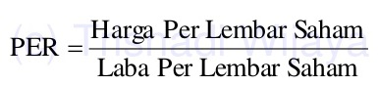  Weston dan Copelan (2008:244) | Rasio

Tabel 3. 5
Operasionalisasi Variabel Dependen
Sinyal Kinerja Perusahaan (Z)
Variabel | Definisi Variabel | Indikator | Skala
Sinyal Kinerja Perusahaan (Z) (X1 ) | Kinerja perusahaan (Companies performance) merupakan sesuatu yang dihasilkan oleh suatu perusahaan dalam periode tertentu dengan mengacu kepada standar yang ditetapkan. Pengukuran aktivitas kinerja perusahaan dirancang untuk menaksir bagaimana kinerja aktivitas dan hasil akhir yang dicapai.  Rivai & Basri (2004:16) | q = (MVE + D)/TA  Dimana:  MVE = Market value equity  D = Debt.  TA = Firm’s asset’s.  Tobin’s q versi Chung dan Pruitt (1994) | Rasio

3.3 Populasi dan Sampel

3.3.1 Populasi

Menurut Sugiyono (2016:80) populasi adalah wilayah generalisasi yang terdiri atas: obyek/subyek yang mempunyai kualitas dan karakteristik tertentu yang ditetapkan oleh peneliti untuk dipelajari dan kemudian ditarik kesimpulannya.
Jadi populasi bukan hanya orang, tetapi juga obyek dan benda-benda alam yang lain. Populasi juga bukan sekedar jumlah yang ada pada obyek/subyek yang dipelajari, tetapi meliputi seluruh karakteristik/sifat yang dimiliki oleh subyek atau obyek itu. Manajemen Laba. Unit penelitian yang digunakan dalam penelitian ini adalah perusahaan.
Perusahaan yang menjadi unit penelitian ini adalah perusahaan manufaktur sektor industri barang konsumsi yang terdaftar di Bursa Efek Indonesia periode tahun 2014-2017. Peneliti melakukan analisis terhadap laporan keuangan perusahaan yang telah dipublikasikan dalam situs www.idx.co.id. Dengan demikian berikut ini merupakan populasi penelitian yaitu perusahaan manufaktur sektor industri dasar dan kimia yang terdaftar di Bursa Efek Indonesia periode 2014-2017.
Dalam penelitian ini, populasi penelitiannya adalah obyek yang berhubungan dengan Pengungkapan Carbon Accounting, Kinerja Lingkungan, Sinyal Kinerja Perusahaan, dan Kepercayaan Pemangku Kepentingan. Unit penelitian yang digunakan dalam penelitian ini adalah perusahaan. Perusahaan yang menjadi unit penelitian ini adalah perusahaan manufaktur sektor industri dasar dan kimia yang terdaftar di Bursa Efek Indonesia periode tahun 2014-2017. Peneliti melakukan analisis terhadap laporan keuangan perusahaan yang telah dipublikasikan dalam situs www.idx.co.id. Dengan demikian berikut ini merupakan populasi penelitian yaitu perusahaan manufaktur sektor industri dasar dan kimia yang terdaftar di Bursa Efek Indonesia periode tahun 2014-2017, sebagai berikut:
Tabel 3.6
Daftar Populasi

(Industri Dasar dan Kimia)
Sub Sektor Semen
No. | Kode Saham | Nama Perusahaan
1 | INTP | Indocement Tunggal Prakasa Tbk
2 | SMBR | Semen Baturaja Tbk
3 | SMCB | Holcim Indonesia Tbk
4 | SMGR | Semen Indonesia (Persero) Tbk
5 | WTON | Wijaya Karya Beton Tbk

Sub Sektor Keramik,Porselen dan Kaca
No. | Kode Saham | Nama Perusahaan
1 | AMFG | Asahimas Flat Glass Tbk
2 | ARNA | Arwana Citramulia Tbk
3 | CAKK | Cahayaputra Asa Keramik Tbk
4 | IKAI | Intikeramik Alamasri Industri Tbk
5 | KIAS | Keramika Indonesia Assosiasi Tbk
6 | MARK | Mark Dynamics Indonesia Tbk
7 | MLIA | Mulia Industrindo Tbk
8 | TOTO | Surya Toto Indonesia Tbk

Sub Sektor Logam dan Sejenisnya
No. | Kode Saham | Nama Perusahaan
1 | ALKA | Alakasa Industrindo Tbk
2 | ALMI | Alumindo Light Metal Industry Tbk
3 | BAJA | Saranacentral Bajatama TbK
4 | BTON | Betonjaya Manunggal Tbk
5 | CTBN | Citra Tubindo Tbk
6 | GDST | Gunawan Dianjaya Steel Tbk
7 | INAI | Indal Aluminium Industry Tbk
8 | ISSP | Steel Pipe Industry of Indonesia Tbk
9 | HKMU | HK Metals Utama Tbk
10 | JKSW | Jakarta Kyoei Steel Works Tbk
11 | KRAS | Krakatau Steel (Persero) Tbk
12 | LION | Lion Metal Works Tbk
13 | LMSH | Lionmesh Prima Tbk
14 | NIKL | Pelat Timah Nusantara Tbk
15 | PICO | Pelangi Indah Canindo Tbk
16 | TBMS | Tembaga Mulia Semanan Tbk

Sub Sektor Kimia
No. | Kode Saham | Nama Perusahaan
1 | BRPT | Barito Pacific Tbk
2 | BUDI | Budi Acid Jaya Tbk
3 | DPNS | Duta Pertiwi Nusantara Tbk
4 | EKAD | Ekadharma International Tbk
5 | ETWA | Eterindo Wahanatama Tbk
6 | INCI | Intanwijaya Internasional Tbk
7 | SRSN | Indo Acidatama Tbk
8 | TDPM | Tridomain Performance Materials Tbk
9 | TPIA | Chandra Asri Petrochemical Tbk
10 | UNIC | Unggul Indah Cahaya Tbk

Sub Sektor Plastik dan Kemasan
No. | Kode Saham | Nama Perusahaan
1 | AKPI | Argha Karya Prima Industry Tbk
2 | APLI | Asiaplast Industries Tbk
3 | BRNA | Berlina Tbk
4 | FPNI | Lotte Chemical Titan Tbk
5 | IGAR | Champion Pacific Indonesia Tbk
6 | IMPC | Impack Pratama Industri Tbk
7 | IPOL | Indopoly Swakarsa Industry Tbk
8 | PBID | Panca Budi Idaman Tbk
9 | SIAP | Sekawan Intipratama Tbk
10 | SIMA | Siwani Makmur Tbk
11 | TALF | Tunas Alfin Tbk
12 | TRST | Trias Sentosa Tbk
13 | YPAS | Yanaprima Hastapersada Tbk

Sub Sektor Pakan Ternak
No. | Kode Saham | Nama Perusahaan
1 | CPIN | Charoen Pokphand Indonesia Tbk
2 | JPFA | Japfa Comfeed Indonesia Tbk
3 | MAIN | Malindo Feedmill Tbk
4 | SIPD | Sierad Produce Tbk

Sub Sektor Kayu dan Pengolahannya
No. | Kode Saham | Nama Perusahaan
1 | SULI | Charoen Pokphand Indonesia Tbk
2 | TIRT | Tirta Mahakam Resources Tbk

Sub Sektor Pulp dan Kertas
No. | Kode Saham | Nama Perusahaan
1 | ALDO | Alkindo Naratama Tbk
2 | FASW | Fajar Surya Wisesa Tbk
3 | INKP | Indah Kiat Pulp & Paper Tbk
4 | INRU | Toba Pulp Lestari Tbk
5 | KBRI | Kertas Basuki Rachmat Indonesia Tbk
6 | KDSI | Kedawung Setia Industrial Tbk
7 | SPMA | Suparma Tbk
8 | SWAT | Sriwahana Adityakarta Tbk
9 | TKIM | Pabrik Kertas Tjiwi Kimia Tbk
Sub Sektor Lainnya
No. | Kode Saham | Nama Perusahaan
1 | KIOS | Kioson Komersial Indonesia Tbk
2 | KMTR | Kirana Megatara Tbk

3.3.2 Sampel

Sugiyono (2016:81) menyatakan bahwa:
“ sampel adalah bagian dari jumlah dan karakteristik yang dimiliki oleh populasi tersebut. Pengukuran sampel merupakan suatu langkah untuk menentukan besarnya sampel yang diambil dalam melaksanakan penelitian suatu objek. Untuk menentukan besarnya sampel bisa dilakukan dengan statistik atau berdasarkan estimasi penelitian. Pengambilan sampel ini harus dilakukan sedemikian rupa sehingga diperoleh sampel yang benar-benar dapat berfungsi atau dapat menggambarkan keadaan populasi yang sebenarnya, dengan istilah lain harus representatif (mewakili).”

Dalam penelitian ini yang menjadi Sampel adalah 11 perusahaan manufaktur industri dasar dan kimia yang terdapat di Bursa Efek Indonesia.

3.3.3 Teknik Sampling

Teknik sampling merupakan teknik pengambilan sampel. Untuk menentukan sampel yang akan digunakan dalam penilitian terdapat berbagai teknik sampling yang digunakan.
Menurut Sugiyono (2016:82) terdapat dua teknik sampling yang dapat digunakan, yaitu Probability Samplingdan NonProbability Sampling.

“1. Probability Sampling
Probability Samplingadalah teknik pengambilan sampel yang memberikan peluang yang sama bagi setiap unsur (anggota) populasi untuk dipilih menjadi anggota sampel. Teknik ini meliputi, simplerandom sampling, proportionate stratified random sampling, disproportionate stratified random sampling, sampling area (cluster) sampling (sampling menurut daerah).
2. Non Probability Sampling
Non Probability Samplingadalah teknik pengambilan sampel yang tidak memberi peluang atau kesempatan sama bagi setiap unsur atau anggota populasi untuk dipilih menjadi sampel. Teknik sampel ini meliputi, sampling sistematis, kuota, aksidental, purposive, jenuh, snowball.”

Dalam penelitian ini, teknik sampling yang digunakan oleh penulis adalah teknik NonProbability Sampling dengan menggunakan metode Purposive Sampling. Metode Purposive Sampling dilakukan dengan teknik penentuan sampel berdasarkan pertimbangan tertentu. Menurut Sugiyono (2016:85) Sampling Purposive adalah teknik penentuan sampel dengan pertimbangan tertentu.

Kendati demikian, pemilihan sampel dalam penelitian ini yakni berdasarkan pertimbangan-pertimbangan tertentu yang dikelompokkan menjadi suatu beberapa kriteria dalam pemilihan sampel. Alasan pemilihan sampel berdasarkan purposive sampling karena tidak semua sampel memiliki kriteria yang sesuai dengan ketentuan penulis yang telah ditentukan.

Berikut merupakan kriteria-kriteria perusahaan manufaktur sektor industri dasar dan kimia yang terdaftar di Bursa Efek Indonesia pada periode tahun 2014-2017:

1. Perusahaan yang tidak berperingkat di PROPER.
2. Perusahaan yang tidak mengungkapkan informasi emisi karbon atau emisi Gas Rumah Kaca pada Annual Report maupun Sustainability Report.

Tabel 3.7

Pemilihan Sampel

Keterangan | Jumlah
Total perusahaan manufaktur industri dasar dan kimia yang mempublikasikan annual report maupun sustainability report pada tahun 2014-2017 | 68
Pengurangan Sampel Kriteria I :  Perusahaan yang tidak terdaftar di peringkat PROPER | 0
Pengurangan Sampel Kriteria II:  Perusahaan yang tidak mengungkapkan informasi emisi karbon atau emisi Gas Rumah Kaca pada Annual Report maupun Sustainability Report | (57)
Jumlah Sampel Yang Digunakan | 11

Setelah dilakukan kriteria pemilihan sampel, maka berikut ini nama- nama perusahaan manufaktur sektor industri dasar dan kimia yang terdaftar di Bursa Efek Indonesia periode 2014-2017 yang terpilih dan memenuhi kriteria-kriteria tersebut untuk dijadikan sampel penelitian:

Tabel 3.8

Daftar Sampel Penelitian

No | Kode Saham | Nama Perusahaan | Alamat
1 | INTP | Indocement Tunggal Prakarsa Tbk | Talavera Suite 15 th floor Talavera Office Park Jl. TB Simatupang No.22 - 26 Jakarta 12430 Indonesia
2 | SMBR | Semen Baturaja (Persero) Tbk | Wisma Barito Pacific Twr. B, LT. 9, JL. Letjen S. Parman Kav.62-63 Jakarta
3 | SMGR | Semen Indonesia (Persero) Tbk | Graha Kencana 9th Floor Suite A, Jl.Raya Perjuangan 88 Jakarta Barat 11530 Indonesia
4 | WTON | Wijaya Karya Beton Tbk | Jl. Sultan Agung, Kali Baru, Medan Satria, Kota Bks, Jawa Barat 17133
5 | AMFG | Asahimas Flat Glass Tbk | Jalan Raya Surabaya - Mojokerto km 44, Desa Kramat Temenggung, Kecamatan Tarik, Sidoarjo, Jawa Timur, Indonesia
6 | ARNA | Arwana Citra Mulia Tbk | Industri Cimareme II No.14, Padalarang, Sukahaji, Babakan Ciparay, Kota Bandung, Jawa Barat 40221
7 | TOTO | Surya Toto Indonesia Tbk | Uniplaza, East Tower, Lantai 7 Jalan Letjend. Haryono MT No. A-1 Medan 20231, Sumut-Indonesia
8 | INAI | Indal Alumunium Industry Tbk | Ruko Royal Sunter, Jl. Danau Sunter Selatan No.26, RT.10/RW.11, Sunter Jaya, Tj. Priok, Kota Jkt Utara, Daerah Khusus Ibukota Jakarta 14350
9 | DPNS | Duta Pertiwi Nusantara Tbk | Gapura Prima Office Tower (The Bellezza) Lt. 20 Jl. Let. Jend. Soepeno No. 34, Arteri Permata Hijau Jakarta Selatan, 12210, Indonesia
10 | TPIA | Chandra Asri Petrochemical Tbk | Wisma Barito Pacific Tower A Lantai 7, Jl. Let. Jend. S. Parman Kav. 62 - 63, Palmerah, RT.1/RW.4, Palmerah, Kota Jakarta Barat, Daerah Khusus Ibukota Jakarta 11480
11 | BUDI | Budi Starch and Sweetener Tbk | Wisma Budi, Lt 8 – 9, Jalan Haji R. Rasuna Said Kav. C-6, RT.3/RW.1, Karet, Kota Jakarta Selatan, Daerah Khusus Ibukota Jakarta 12940

3.4 Sumber Data dan Teknik Pengumpulan Data

3.4.1 Sumber Data

Pada penelitian ini penulis menggunakan jenis data sekunder yaitu data penelitian yang diperoleh atau dikumpulkan secara tidak langsung dari sumber (melalui perantara). Menurut Sugiyono, (2014:131) data sekunder yaitu sumber data penelitian yang diperoleh peneliti secara tidak langsung melalui media perantara (diperoleh dan dicatat oleh pihak lain).

Data sekunder berupa bukti, catatan, atau laporan historis yang tersusun dalam arsip yang dipublikasikan. Data yang digunakan dalam penelitian ini diperoleh dari laporan tahunan yang diterbitkan oleh perusahaan manufaktur sektor industri dasar dan kimia yang terdaftar di Bursa Efek Indonesia pada periode 2014-2017. Data tersebut melalui situs resmi Bursa Efek Indonesia yaitu (www.idx.co.id).
3.4.2 Teknik Pengumpulan Data

Sugiyono (2017:137) menyatakan bahwa teknik pengumpulan data merupakan cara-cara yang dilakukan untuk memperoleh data dan keterangan- keterangan yang diperlukan dalam penelitian.

Teknik pengumpulan data merupakan langkah yang paling utama dalam penelitian, karena tujuan utama dari penelitian adalah mendapatkan data (Sugiyono, 2013:193).
Penentuan teknik pengumpulan data dipengaruhi oleh jenis dan sumber data penelitian yang dibutuhkan. Adapun cara-cara untuk memperoleh data dan informasi dalam penelitian ini, penulis melakukan pengumpulan data sebagai berikut:

1. Pengumpulan data sekunder

Dalam penelitian ini jenis data yang penulis gunakan adalah jenis data sekunder, yaitu data yang diperoleh dari hasil pengamatan laporan keuangan perusahaan manufaktur sektor industri dasar dan kimia yang diarsipkan atau yang dipublikasikan di Bursa Efek Indonesia periode 2014-2017. Menurut Sugiyono, (2014:131) data sekunder yaitu sumber data penelitian yang diperoleh peneliti secara tidak langsung melalui media perantara (diperoleh dan dicatat oleh pihak lain). Data yang digunakan dalam penelitian ini adalah laporan keuangan tahunan (annual report) perusahaan yang diperoleh melalui situs resmi BEI yaitu Indonesia Stock Exchange www.idx.co.id.

3.5 Metode Analisis Data dan Uji Hipotesis

3.5.1 Metode Analisis Data

Untuk menguji kebenaran dari suatu hipotesis yang telah dirumuskan maka data yang dapat dikumpulkan atau diperoleh itu harus dianalisis. Analisis data dalam penelitian merupakan suatu proses mengorganisasikan dan mengurutkan data kedalam pola kategori dan kesatuan uraian dasar.
Untuk membuktikan kebenaran hipotesa, dalam arti apakah hipotesa diterima atau ditolak, maka dari data-data yang diperoleh itu dianalisa secara statistik.

Menurut Sugiyono (2015:147) mendefinisikan analisis data adalah sebagai berikut:

“Analisis data merupakan kegiatan setelah data dari seluruh responden terkumpul. Kegiatan dalam analisis data adalah mengelompokkan data berdasarkan variabel dan jenis responden menstabulasi data berdasarkan varibel dari seluruh responden menyajikan data dari setiap variabel yang diteliti melakukan perhitungan untuk menjawab rumusan masalah dari melakukan perhitungan untuk menguji hipotesis yang telah diajukan”.

3.5.1.1 Analisis Jalur (Path Analysis)

Ghozali (2013:249), menyatakan bahwa:
“Analisis jalur merupakan perluasan dari analisis linear berganda, atau analisis jalur adalah penggunaan analisis regresi untuk menaksir hubungan kausalitas antar variabel (model kausal) yang telah ditetapkan sebelumnya berdasarkan teori”.

Analisis jalur sendiri tidak menentukan hubungan sebab-akibat dan juga tidak dapat digunakan sebagai subtitusi bagi peneliti untuk melihat hubungan kausalitas antar variabel. Hubungan kausalitas antar variabel telah dibentuk dengan model berdasarkan landasan teoritis. Apa yang dilakukan oleh analisis jalur adalah menentukan pola hubungan antara tiga atau lebih variabel dan tidak dapat digunakan untuk mengkonfirmasi atau menolak hipotesis kausalitas imajiner.
3.5.1.1.1 Diagram Jalur dan Persamaan Struktural

Dalam analisis jalur sebelum peneliti melakukan analisis suatu penelitian, terlebih dahulu peneliti membuat diagram jalur yang digunakan untuk mempresentasikan permasalahan dalam bentuk gambar dan menentukan persamaan struktural yang menyatakan hubungan antar variabel pada diagram jalur tersebut.
uliansyah Noor (2014:81) menyatakan bahwa:
“Diagram jalur dapat digunakan untuk menghitung pengaruh langsung dan tidak langsung dari variabel eksogen terhadap suatu variabel endogen. Pengaruh-pengaruh itu tercermin dalam apa yang disebut dengan koefisien jalur, dimana secara matematik analisis jalur mengikuti mode struktural”.

Menurut Juliansyah Noor (2014:84) persamaan struktural adalah:
“Persamaan struktural adalah persamaan yang menyatakan hubungan
antar variabel pada diagram jalur yang ada”.
a. Diagram Jalur
Langkah pertama dalam analisis jalur adalah merancang diagram jalur sesuai dengan hipotesis yang dikembangkan dalam penelitian. Berdasarkan judul penelitian, maka model analisis jalur dalam penelitian ini dapat digambarkan sebagai berikut:
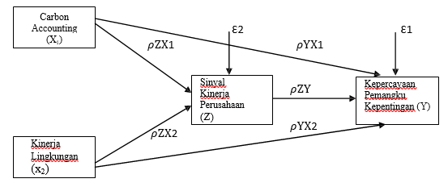
Gambar 3.2 Diagram Jalur

b. Persamaan Struktural
Menurut Juliansyah Noor (2014:84) persamaan struktural adalah:
“Persamaan struktural adalah persamaan yang menyatakan hubungan antar variabel pada diagram jalur yang ada”.
Berdasarkan diagram jalur pada Gambar 3.2 di atas, dapat diformulasikan ke dalam 2 (dua) bentuk persamaan struktural, yaitu: Persamaan jalur sub struktur pertama:
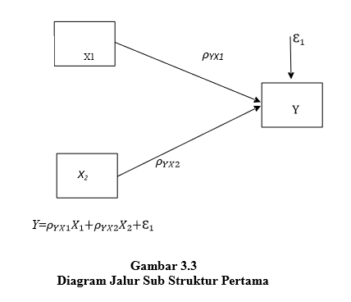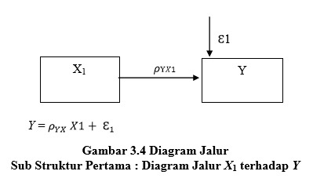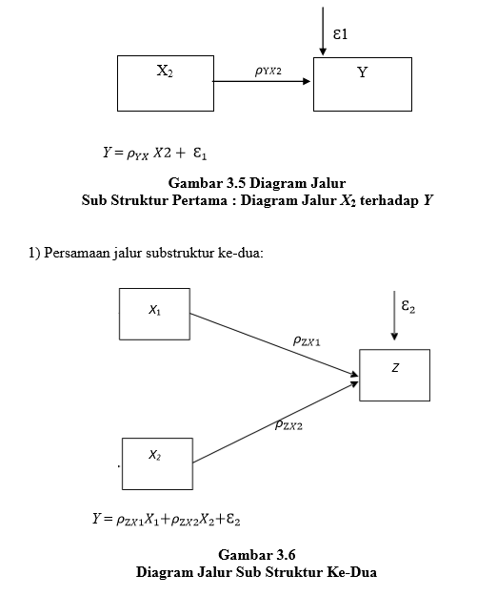

Secara visual masing-masing pengaruh antar variabel dari substruktur ke-dua dapat digambarkan sebagai berikut:
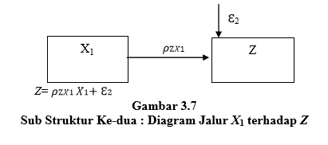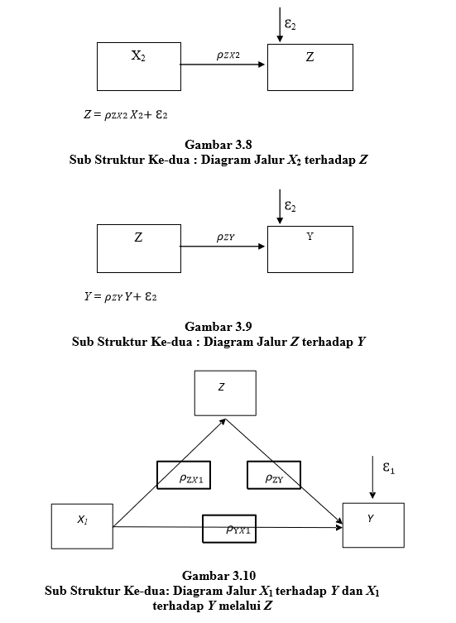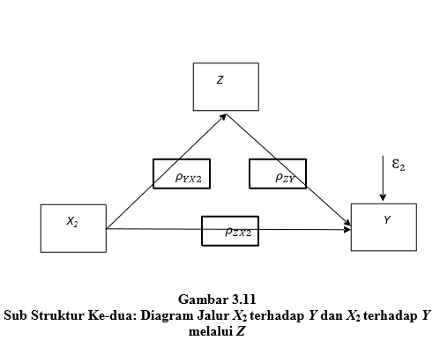
Keterangan :
𝑋1 = Pengungkapan Carbon Accounting
𝑋2 = Kinerja Lingkungan
Z = Sinyal Kinerja Perusahaan
Y = Kepercayaan Pemangku Kepentingan
𝜌Z𝑋1 𝑋1 = Koefisien Jalur Profitabilitas terhadap Sinyal Kinerja Perusahaan
𝜌Z𝑋2 𝑋2 = Koefisien Jalur Kepemilikan Insider terhadap Sinyal Kinerja Perusahaan
Ԑ1 = Faktor lain yang mempengaruhi Sinyal Kinerja Perusahaan
𝜌Y𝑋1 𝑋1 = Koefisien Jalur Profitabilitas terhadap Kepercayaan Pemangku Kepentingan
𝜌Y𝑋2 𝑋2 = Koefisien Jalur Kepemilikan Insider terhadap Kepercayaan Pemangku Kepentingan
𝜌𝑍𝑌𝑌 = Koefisien Jalur Kebijakan Hutang terhadap Kepercayaan Pemangku Kepentingan
Ԑ2 = Faktor lain yang mempengaruhi Kepercayaan Pemangku Kepentingan

3.5.2 Uji Asumsi Klasik

Pengujian ini dilakukan untuk menguji kualitas data sehingga data diketahui keabsahannya dan menghindari terjadinya estimasi bias. Pengujian asumsi klasik ini menggunakan empat uji yaitu uji normalitas, uji multikolinieritas, uji heteroskedastisitas, dan uji autokorelasi.

a. Uji Normalitas

Uji Normalitas digunakan untuk menguji apakah distribusi variabel terkait untuk setiap variabel bebas tertentu berdistribusi normal atau tidak dalam model regresi linear, asumsi ini ditunjukkan oleh nilai eror yang berdistribusi normal. Model regresi yang baik adalah model regresi yang memiliki distribusi normal atau mendekati normal, sehingga layak dilakukan pengujian secara statistic.

Menurut Ghozali (2011:160) mengemukakan bahwa

“Uji normalitas bertujuan untuk menguji apakah dalam model regresi, variabel pengganggu atau residual memiliki distribusi normal. Seperti diketahui bahwa uji t dan f mengasumsikan bahwa nilai residual mengikuti distribusi normal. Persamaan regresi dikatakan baik jika mempunyai variabel bebas dan variabel terikat berdistribusi normal.”

Uji normalitas data dilakukan dengan menggunakan Test Normality Kolmogorov-Smirnov, menurut Singgih Santosa (2012:393) dasar pengambilan keputusan dilakukan berdasarkan probabilitas (Asymtotic Significanted), yaitu:
1.) Jika probabilitas > 0,05 maka distribusi dari model regresi adalah normal.
2.) Jika probabilitas < 0,05 maka distribusi dari model regresi adalah tidak normal.
b. Uji Multikoliniearitas

Menurut Danang Sunyoto (2016:87) menjelaskan uji multikolinearitas sebagai berikut:
“Uji asumsi klasik jenis ini diterapkan untuk analisis regresi berganda yang terdiri atas dua atau lebih variabel bebas atau independen (X1,2,3…,𝑛) dimana akan diukur keeratan hubungan antarvariabel bebas tersebut melalui besaran koefisien kolerasi (r).”

Uji multikolinearitas bertujuan untuk menguji apakah model regresi ditemukan adanya kolerasi antar variabel bebas (independen). Indikator model regresi yang baik adalah tidak adanya korelasi di antara variabel independen (Imam Ghozali, 2013:105). Jika variabel independen saling berkolerasi, maka variabel-variabel ini tidak orthogonal. Variabel orthogonal adalah variabel independen yang nilai kolerasi antar sesama variabel independen sama dengan nol.
Menurut Ghozali (2013:105) menyatakan untuk mendeteksi ada atau tidaknya multikolinearitas di dalam model regresi adalah sebagai berikut:
1. “Jika 𝑅2 yang dihasilkan oleh suatu estimasi model regresi empiris sangat tinggi, tetapi secara individual variabel-variabel independen banyak yang tidak signifikan mempengaruhi variabel dependen.
2. Menganalisis matrik korelasi variabel-variabel independen. Jika antar variabel independen ada korelasi yang cukup tinggi (umumnya diatas 0,90), maka hal ini mengindikasikan adanya multikolinearitas. Multikolinearitas dapat disebabkan karena adanya efek kombinasi dua atau lebih variabel independen.
3. Multikolinearitas juga dapat dilihat dari: a) tolerance value dan lawannya b) Variance Inflaction Factor (VIF). Tolerance mengukur variabilitas variabel independen yang terpilih yang tidak dijelaskan oleh variabel independen lainnya. Jadi nikai tolerance yang rendah sama dengan nilai VIF tiggi (karena VIF=1/tolerance). Pengujian multikolinearitas dapat dilakukan sebagai berikut:
- Tolerance value < 0,10 atau VIF > 10 : terjadi multikolinearitas.
- Tolerance value > 0,10 atau VIF < 10 : tidak terjadi multikolinearitas.

c. Uji Heteroskedastisitas

Menurut Danang Suryoto (2016:90) menjelaskan uji heteroskedastisitas sebagai berikut:

“Dalam persamaan regresi beranda perlu juga diuji mengenai sama atau tidak varian dari residual dari observasi yang satu dengan observasi yang lain. Jika residualnya mempunyai varian yang samadisebut terjadi homoskedastisitas dan jika variansinya tidak sama atau berbeda disebut terjadi heteroskedastisitas. Persamaan regresi yang baik jika tidak terjadi heteroskedastisitas”.

Menurut Imam Ghozali (2013:139) ada beberapa cara untuk mendeteksi heteroskedastisitas, yaitu:

“Dengan melihat ada tidaknya pola tertentu pada grafik scatterplot antara ZPRED dan SRESID dimana sumbu Y adalah Y yang telah diprediksi, dan sumbu X adalah residual (Y prediksi – Y sesungguhnya) yang telah distudentized. Homoskedastisitas terjadi jika pada scatterplot titik-titik hasil pengolahan data antara ZPRED dan SRESID menyebar dibawah maupun diatas titik origin (angka 0) pada sumbu Y dan tidak mempunyai pola yang teratur”

d. Uji Autokorelasi

Uji Autokorelasi didefinisikan sebagai korelasi antar observasi yang diukur berdasarkan kebijakan waktu dalam model regresi atau dengan kata lain error dari observasi tahun berjalan dipengaruhi oleh error dari observasi tahun sebelumnya. Pada pengujian autokorelasi digunakan uji Durbin-Watson.Untuk mengetahui ada tidaknya autokorelasi pada model regresi dan berikut nilai Durbin-Watson yang diperoleh melalui hasil estimasi model regresi.

Untuk mengetahui apakah pada model regresi mengandung autokorelasi dapat digunakan pendekatan DW (Durbin Watson). Menurut Singgih Santoso (2001) kriteria autokorelasi ada 3, yaitu:

a. Nilai D-W di bawah -2 berarti diindikasikan ada autokorelasi positif.

b. Nilai D-W di antara -2 sampai 2 berarti diindikasikan tidak ada autokorelasi.
c. Nilai D-W di atas 2 berarti diindikasikan ada autokorelasi negatif.

3.5.3 Uji Hipotesis

Pengujian hipotesis dimaksudkan untuk mengetahui ada tidaknya pengaruh yang signifikan antara variabel independen kepada variabel dependen. Dalam pengujian hipotesis ini, peneliti menetapkan dengan menggunakan uji signifikan, dengan penetapan hipotesis nol (Ho) dan hipotesis alternatif (Ha). Hipotesis nol (Ho) adalah suatu hipotesis yang menyatakan bahwa tidak ada pengaruh yang signifikan antara variabel independen dengan variabel dependen sedangkan hipotesis alternatif (Ha) adalah hipotesis yang menyatakan bahwa adanya pengaruh yang signifikan antara variabel independen dengan variabel dependen.Pengujian ini dilakukan secara parsial (uji t).

3.5.3.1 Pengujian Secara Parsial (Uji t)
Uji statistik t disebut juga uji signifikan individual. Uji ini menunjukkan seberapa jauh pengaruh variabel independen secara parsial terhadap variabel dependen. Pada akhirnya akan diambil suatu kesimpulan Ho ditolak atau Ha diterima dari hipotesis yang telah dirumuskan. Rumus untuk uji t sebagai berikut:
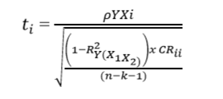
Keterangan:
𝜌𝑌x1 = Koefisien jalur
(𝑋1𝑋2)2 = Koefisien determinasi
CR𝑖𝑖 = Nilai diagonal invers matrik korelassi
K = Banyaknya variabel eksogenus dalam sub-struktur yang
sedang diuji
Hasil perhitungan ini selanjutnya dibandingkan dengan t tabel dengan menggunakan tingkat kesalahan 0,05. Kriteria yang digunakan adalah sebagai berikut:
Uji hipotesis two tailed positif
Ho ditolak: jika ℎ𝑖 𝑔 > 𝑎𝑏 , atau jika – ℎ𝑖 𝑔 < - 𝑎𝑏 atau
α <5
Ho diterima: jika ℎ𝑖 𝑔 < 𝑎𝑏 , atau jika - ℎ𝑖 𝑔>- 𝑎𝑏 ,atau
α>5.
Apabila Ho diterima, maka hal ini diartikan bahwa pengaruh variabel independen secara parsial terhadap variabel dependen dinilai tidak signifikan dan sebaliknya apabila Ho ditolak, maka hal ini diartikan bahwa berpengaruh variabel independen secara parsial terhadap variabel dependen dinilai berpengaruh secara signifikan.
Adapun rancangan hipotesis dalam penelitian ini adalah sebagai berikut:
Ho1 : β1 ≠ 0 : Pengungkapan Carbon Accounting tidak berpengaruh terhadap Kepercayaan Pemangku Kepentingan
Ha1 : β1 = 0: Pengungkapan Carbon Accounting berpengaruh terhadap Kepercayaan Pemangku Kepentingan
Ho2 : β2 ≠ 0 : Kinerja Lingkungan tidak berpengaruh terhadap Kepercayaan Pemangku Kepentingan
Ha2 : β2 =0 : Kinerja Lingkungan berpengaruh terhadap Kepercayaan Pemangku Kepentingan
Ho3 : β3 ≠ 0 : Pengungkapan Carbon Accounting tidak berpengaruh terhadap Sinyal Kinerja Perusahaan
Ha3 : β3 = 0 : Pengungkapan Carbon Accounting berpengaruh terhadap Sinyal Kinerja Perusahaan
Ho4 : β3 ≠ 0 : Kinerja Lingkungan tidak berpengaruh terhadap Sinyal Kinerja Perusahaan
Ha4 : β3 = 0 : Kinerja Lingkungan berpengaruh terhadap Sinyal Kinerja Perusahaan
Ho5 : β3 ≠ 0 : Sinyal Kinerja Perusahaan Tidak berpengaruh terhadap Kepercayaan Pemangku Kepentingan
Ha5 : β3 = 0 : Sinyal Kinerja Perusahaan berpengaruh terhadap Kepercayaan Pemangku Kepentingan
Ho6 : β3 ≠ 0 : Pengungkapan Carbon Accounting tidak berpengaruh terhadap Kepercayaan Pemangku Kepentingan dengan Sinyal Kinerja Perusahaan sebagai Variabel Intervening
Ha6 :β3=0 : Pengungkapan Carbon Accounting berpengaruh terhadap Kepercayaan Pemangku Kepentingan dengan Sinyal Kinerja Perusahaan sebagai Variabel Intervening
Ho7 : β3 ≠ 0 : Kinerja Lingkungan tidak berpengaruh terhadap Kepercayaan Pemangku Kepentingan dengan Sinyal Kinerja Perusahaan sebagai Variabel Intervening
Ha7 :β3 = 0 : Kinerja Lingkungan berpengaruh terhadap Kepercayaan Pemangku Kepentingan dengan Sinyal Kinerja Perusahaan sebagai Variabel Intervening

3.5.3.2 Uji F atau Uji Simultan
Uji hipotesis berganda bertujuan untuk menguji apakah semua variabel bebas yang dimasukkan dalam model bersama-sama memiliki pengaruh terhadap variabel terikatnya. Uji f atau simultan ini untuk melihat Pengaruh :
- Pengaruh Kesempatan Bertumbuh dan Siklus Hidup Perusahaan terhadap Manajemen Laba Pengujian Fht dapat dihitung dari formula sebagai berikut (Ariefianto,2012:22) :
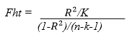
Keterangan :
R : Koefisien korelasi ganda
k : Jumlah variabel independen
n : Jumlah anggota sampel
Kriteria Pengambilan Keputusan:
a. Ho ditolak jika F statistik < 0,05
b. Ho diterima jika F statistik > 0,05

3.5.6 Penetapan Hipotesis Alternatif (Ha)

Hipotesis alternatif (Ha) merupakan hipotesis yang menyatakan bahwa variabel-variabel independen berpengaruh terhadap variabel dependen.

Hipotesis yang akan diuji dalam penelitian ini berkaitan dengan berpengaruh atau tidaknya variabel-variabel independen yaitu Kesempatan Bertumbuh dan Siklus Hidup Perusahaan terhadap variabel dependen yaitu Manajemen Laba secara parsial maupun simultan sebagai berikut:

Ha1 ≠ 0 : “Terdapat Pengaruh Pengungkapan Carbon Accounting terhadap Sinyal Kinerja Perusahaan”
Ha2 ≠ 0 : “Terdapat Pengaruh Kinerja Lingkungan terhadap Sinyal Kinerja Perusahaan”
Ha3 ≠ 0 : ” Terdapat pengaruh Pengungkapan Carbon Accounting dan Kinerja Lingkungan terhadap Sinyal Kinerja Perusahaan”
Ha4 ≠ 0 : ” Terdapat pengaruh Pengungkapan Carbon Accounting terhadap Kepercayaan Pemangku Kepentingan”
Ha5 ≠ 0 : ” Terdapat pengaruh Kinerja Lingkungan terhadap Kepercayaan Pemangku Kepentingan”
Ha6 ≠ 0 : ” Terdapat pengaruh Sinyal Kinerja Perusahaan terhadap Kepercayaan Pemangku Kepentingan”
Ha7 ≠ 0 : ” Terdapat pengaruh Pengungkapan Carbon Accounting, Kinerja Lingkungan terhadap Sinyal Kinerja Perusahaan dan dampaknya terhadap Kepercayaan Pemangku Kepentingan”

3.5.3.3 Koefisien Determinasi
Nilai Koefisien determinasi (R²) menunjukkan persentase pengaruh semua variabel independen terhadap variabel dependen baik secara parsial maupun simultan. Koefisien determinasi dapat dirumuskan sebagai berikut :

KD = R² x 100%

Sumber: Sugiyono (2012:257)
Keterangan :
KD : Koefisien determinasi
R² : Koefisien korelasi yang dikuadratkan

